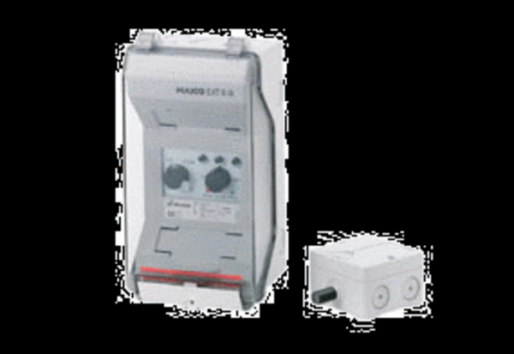Hőmérsékletszabályozó rendszer EAT 6 GCsomagolási egység: 1 darabVálaszték: C
Termékszám: 0157.0766Gyártó: MAICO

